

TESTS DE RENDIMIENTO

Grupo 21



Contenido

1. Descripción del ordenador 1

1.1. Descripción de máquina virtual 1

1.2. Descripción de máquina física 2

2. Casos de uso e informes 2

2.1. Configuration (R.14) 2

2.1.1. Casos de uso 3

2.1.2. Pruebas realizadas 3

2.1.3. Conclusiones 5

# Descripción del ordenador

Máquina virtual ejecutada con Oracle VM VirtualBox.

## Descripción de máquina virtual

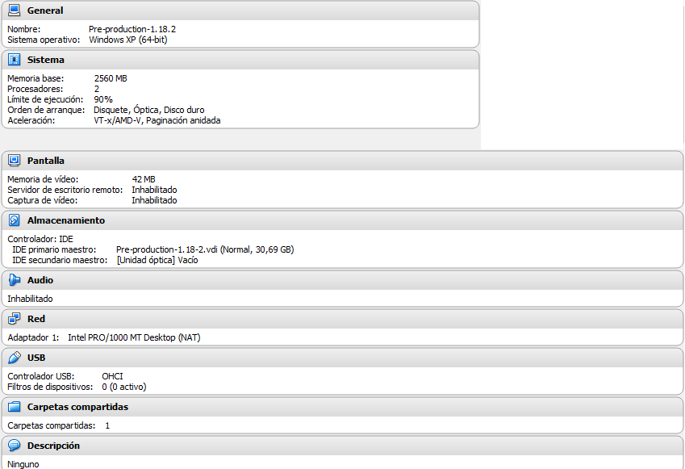

## Descripción de máquina física

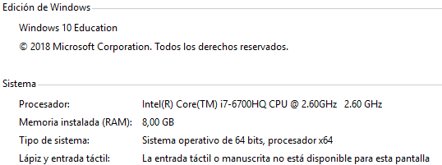

Además de ello dispone de una tarjeta de red Intel® Centrino® Wireless-N 2230

Cabe destacar que se realizan todas las peticiones con el protocolo HTTPS.

# Casos de uso e informes

## Manage position by company (R.9.1)

El archivo correspondiente a este test es *PositionCompanyCasePlan.jmx*

### Casos de uso

En este caso tenemos un caso de uso con los siguientes pasos:

1. Loguearse como una empresa
2. Crear una position
3. Listar las position
4. Editar la position creada
5. Borrar la position creada
6. Cancelar una position
7. Mostrar la position cancelada

### Pruebas realizadas

**Prueba 1:**

* 150 usuarios
* Loop de 10 iteraciones

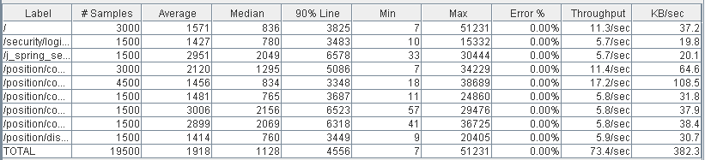

No hay errores HTTP y el tiempo medio de espera total es de 4.699ms = 4,69s.

El mayor tiempo de espera se da al realizarse la operación de seguridad al loguearse siendo de 6523ms = 6,523s.

Por lo tanto, la ejecución ha sido satisfactoria y el tiempo de respuesta elevada.

**Prueba 2:**

* 200 usuarios
* Loop de 10 iteraciones

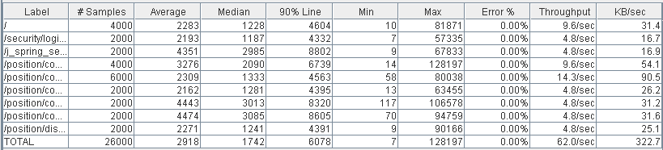

No hay errores HTTP y el tiempo medio de espera total es de 6083ms = 6,08s.

El mayor tiempo de espera se da al realizarse la operación de seguridad al loguearse siendo de 8802ms = 8,8s.

Por lo tanto, la ejecución ha sido satisfactoria y el tiempo de respuesta ya es demasiado elevado.

El cuello de botella se produce en la CPU, como se puede ver en la ventana de rendimiento.

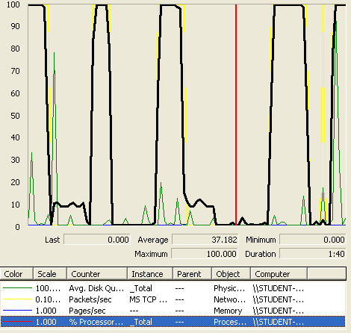

**Prueba 3: no terminado**

* 300 usuarios
* Loop de 10 iteraciones

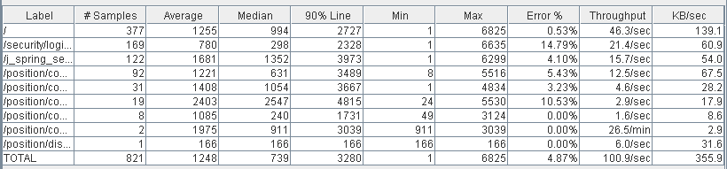

En esta prueba ya existen errores HTTP, lo que significa que no podemos asegurar el servicio al 100% de los usuarios simultáneos.

Mirando el código de error devuelto vemos que se trata del siguiente:

“*Non HTTP response code: javax.net.ssl.SSLPeerUnverifiedException, Non HTTP response message: peer not authenticated*”

Mirando en internet vemos que este error es debido a un número demasiado elevado de peticiones simultáneas. Si elevamos el “*Constant Delay Offset*” de la prueba podemos realizar esta misma prueba con éxito, pero ello no resultaría muy realista (el tiempo recomendado por la asignatura es de 1500ms).

### Conclusiones

El punto óptimo respecto a la velocidad de respuesta está entre 100 y 150 usuarios simultáneos y respecto a la disponibilidad del servicio al 100% de los usuarios está entre 250 y 300 usuarios simultáneos.

## Manage problems by company (R.9.2)

El archivo correspondiente a este test es *ProblemCompanyCasePlan.jmx*

### Casos de uso

En este caso tenemos un caso de uso con los siguientes pasos:

1. Loguearse como una empresa
2. Ir a ventana de *my problems* y listar los problemas
3. Crear dos problemas
4. Editarlos
5. Guardar uno en modo final
6. Borrar el otro problema, el que no está en modo final
7. Mostrar el problema guardado en modo final

### Pruebas realizadas

**Prueba 1: No terminado**

* 150 usuarios
* Loop de 10 iteraciones

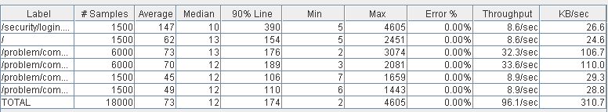

No hay errores HTTP y el tiempo medio de espera total es de 187ms = 0,18s.

El mayor tiempo de espera se da al realizarse la operación de cancelar una position siendo de 390ms = 0,39s.

Por lo tanto, la ejecución ha sido satisfactorio y el tiempo de respuesta aceptable.

**Prueba 2:**

* 250 usuarios
* Loop de 10 iteraciones

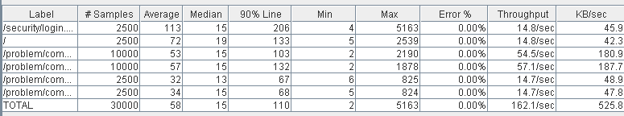

No hay errores HTTP y el tiempo medio de espera total es de 118ms = 0,118s.

El mayor tiempo de espera se da al realizarse la operación de seguridad al loguearse siendo de 206ms = 0,206s.

Por lo tanto, la ejecución ha sido satisfactoria y el tiempo de respuesta aceptable.

El cuello de botella se produce en la CPU y la tarjeta de red, como se puede ver en la ventana de rendimiento.

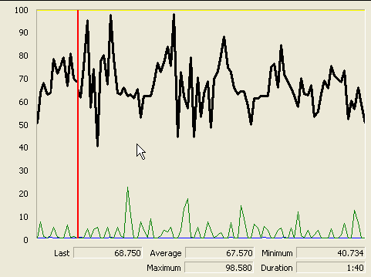

**Prueba 3: no terminado**

* 300 usuarios
* Loop de 10 iteraciones

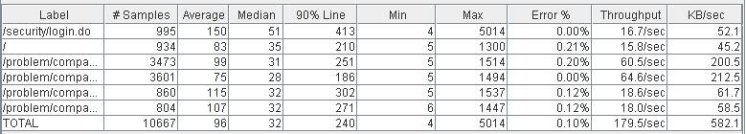

En esta prueba ya existen errores HTTP, lo que significa que no podemos asegurar el servicio al 100% de los usuarios simultáneos.

Mirando el código de error devuelto vemos que se trata del siguiente:

“*Non HTTP response code: javax.net.ssl.SSLPeerUnverifiedException, Non HTTP response message: peer not authenticated*”

Mirando en internet vemos que este error es debido a un número demasiado elevado de peticiones simultáneas. Si elevamos el “*Constant Delay Offset*” de la prueba podemos realizar esta misma prueba con éxito, pero ello no resultaría muy realista (el tiempo recomendado por la asignatura es de 1500ms).

### Conclusiones

El punto óptimo respecto a la velocidad de respuesta está entre 200 y 250 usuarios simultáneos y respecto a la disponibilidad del servicio al 100% de los usuarios está entre 250 y 300 usuarios simultáneos.

## Search positions (R.7.4)

El archivo correspondiente a este test es *searchPositionsCasePlan.jmx*

### Casos de uso

En este caso tenemos un caso de uso con los siguientes pasos:

1. Acceder a la pestaña *searchPositions*
2. Buscar positions por un keyword especificado

### Pruebas realizadas

**Prueba 1:**

* 150 usuarios
* Loop de 10 iteraciones

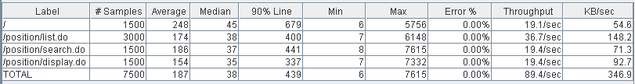

No hay errores HTTP y el tiempo medio de espera total es de 463ms = 0,463s.

El mayor tiempo de espera se da al realizarse la operación de seguridad al loguearse siendo de 679ms = 0,67s.

Por lo tanto, la ejecución ha sido satisfactoria y el tiempo de respuesta aceptable.

**Prueba 2:**

* 250 usuarios
* Loop de 10 iteraciones

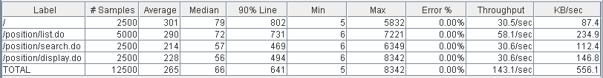

No hay errores HTTP y el tiempo medio de espera total es de 624ms = 0,64s.

El mayor tiempo de espera se da al realizarse la operación de seguridad al loguearse siendo de 802ms = 0,802s.

Por lo tanto, la ejecución ha sido satisfactoria y el tiempo de respuesta aceptable.

El cuello de botella se produce en la CPU, como se puede ver en la ventana de rendimiento.

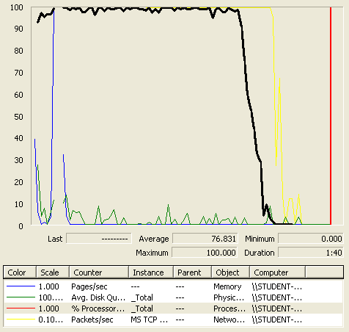

**Prueba 3:**

* 350 usuarios
* Loop de 10 iteraciones

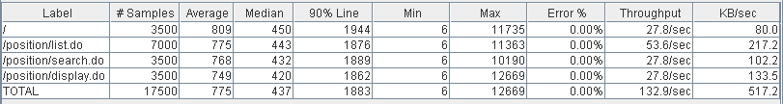

No hay errores HTTP y el tiempo medio de espera total es de 1.535ms = 1,53s.

El mayor tiempo de espera se da al realizarse la operación de seguridad al loguearse siendo de 1.944ms = 1,94s.

### Conclusiones

El punto óptimo respecto a la velocidad de respuesta está entre 200 y 300 usuarios simultáneos y respecto a la disponibilidad del servicio al 100% de los usuarios está entre 250 y 300 usuarios simultáneos.

## Manage applications (accept) by company (R.9.3)

El archivo correspondiente a este test es *ApplicationAcceptCompanyCasePlan.jmx*

### Casos de uso

En este caso tenemos un caso de uso con los siguientes pasos:

1. Loguearse como una empresa
2. Ir a ventana de *my applications* y listar las applications
3. Aceptar una application
4. Mostrar una application

### Pruebas realizadas

**Prueba 1:**

* 150 usuarios
* Loop de 10 iteraciones

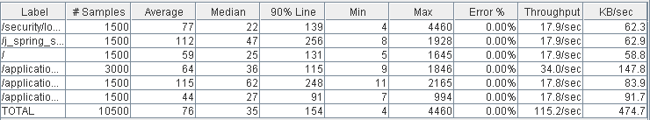

No hay errores HTTP y el tiempo medio de espera total es de 163ms = 0,16s.

El mayor tiempo de espera se da al realizarse la operación de seguridad al loguearse siendo de 256ms = 0,256s.

Por lo tanto, la ejecución ha sido satisfactoria y el tiempo de respuesta aceptable.

**Prueba 2:**

* 250 usuarios
* Loop de 10 iteraciones

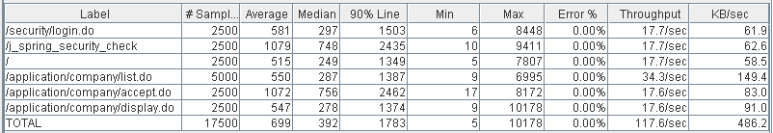

No hay errores HTTP y el tiempo medio de espera total es de 1751ms = 1,75s.

El mayor tiempo de espera se da al realizarse la operación de aceptar la solicitud siendo de 2462ms = 2,46s.

Por lo tanto, la ejecución ha sido satisfactoria y el tiempo de respuesta ya empieza a ser elevado.

El cuello de botella se produce en la CPU, como se puede ver en la ventana de rendimiento.

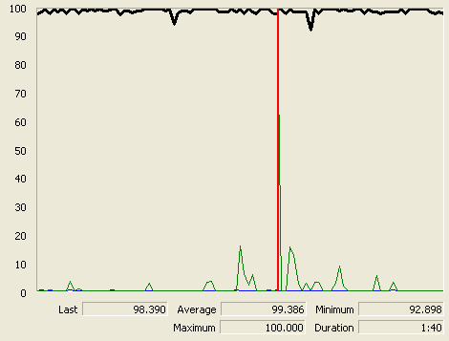

**Prueba 3:**

* 300 usuarios
* Loop de 10 iteraciones

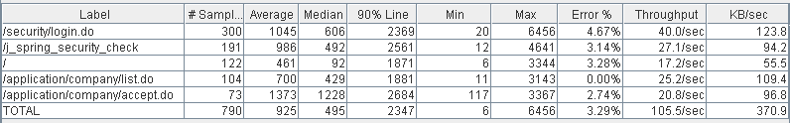

En esta prueba ya existen errores HTTP, lo que significa que no podemos asegurar el servicio al 100% de los usuarios simultáneos.

Mirando el código de error devuelto vemos que se trata del siguiente:

“*Non HTTP response code: javax.net.ssl.SSLPeerUnverifiedException, Non HTTP response message: peer not authenticated*”

Mirando en internet vemos que este error es debido a un número demasiado elevado de peticiones simultáneas. Si elevamos el “*Constant Delay Offset*” de la prueba podemos realizar esta misma prueba con éxito, pero ello no resultaría muy realista (el tiempo recomendado por la asignatura es de 1500ms).

### Conclusiones

El punto óptimo respecto a la velocidad de respuesta está entre 200 y 250 usuarios simultáneos y respecto a la disponibilidad del servicio al 100% de los usuarios está entre 250 y 300 usuarios simultáneos.

## Manage applications (reject) by company (R.9.3)

El archivo correspondiente a este test es *ApplicationDeclineCompanyCasePlan.jmx*

### Casos de uso

En este caso tenemos un caso de uso con los siguientes pasos:

1. Loguearse como una empresa
2. Ir a ventana de *my applications* y listar las applications
3. Rechazar una application
4. Mostrar una application

### Pruebas realizadas

**Prueba 1: No terminado**

* 150 usuarios
* Loop de 10 iteraciones

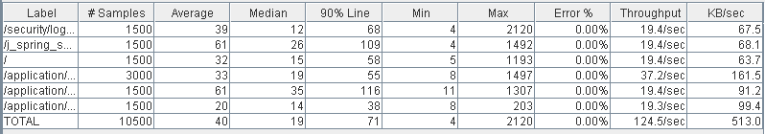

No hay errores HTTP y el tiempo medio de espera total es de 74ms = 0,074s.

El mayor tiempo de espera se da al realizarse la operación de seguridad al loguearse siendo de 116ms = 0,116s.

Por lo tanto, la ejecución ha sido satisfactoria y el tiempo de respuesta aceptable.

**Prueba 2:**

* 250 usuarios
* Loop de 10 iteraciones

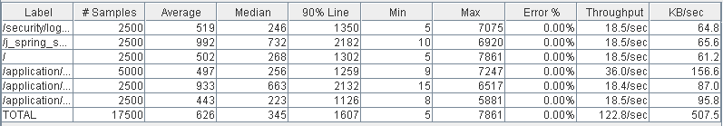

No hay errores HTTP y el tiempo medio de espera total es de 1558,5ms = 1,55s.

El mayor tiempo de espera se da al realizarse la operación de seguridad al loguearse siendo de 2182ms = 2,182s.

Por lo tanto, la ejecución ha sido satisfactoria y el tiempo de respuesta ya empieza a ser demasiado elevado.

El cuello de botella se produce en la CPU, como se puede ver en la ventana de rendimiento.



**Prueba 3:**

* 300 usuarios
* Loop de 10 iteraciones

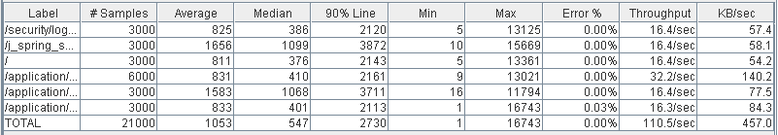

En esta prueba ya existen errores HTTP, lo que significa que no podemos asegurar el servicio al 100% de los usuarios simultáneos.

Mirando el código de error devuelto vemos que se trata del siguiente:

“*Non HTTP response code: javax.net.ssl.SSLPeerUnverifiedException, Non HTTP response message: peer not authenticated*”

Mirando en internet vemos que este error es debido a un número demasiado elevado de peticiones simultáneas. Si elevamos el “*Constant Delay Offset*” de la prueba podemos realizar esta misma prueba con éxito, pero ello no resultaría muy realista (el tiempo recomendado por la asignatura es de 1500ms).

### Conclusiones

El punto óptimo respecto a la velocidad de respuesta está entre 200 y 250 usuarios simultáneos y respecto a la disponibilidad del servicio al 100% de los usuarios está entre 250 y 300 usuarios simultáneos.